Министерство образования и науки РФ

Федеральное государственное автономное

образовательное учреждение высшего образования

«Национальный исследовательский университет ИТМО

**Факультет систем управления и робототехники**

**ЛАБОРАТОРНАЯ РАБОТА №7**

по дисциплине

‘ПРОГРАММИРОВАНИЕ’

Вариант №66348

*Выполнили:*

Студент группы R3137

Нгуен Тоан

*Преподаватель:*

МаксимоваМаринаМихайловна



Санкт-Петербург, 2020

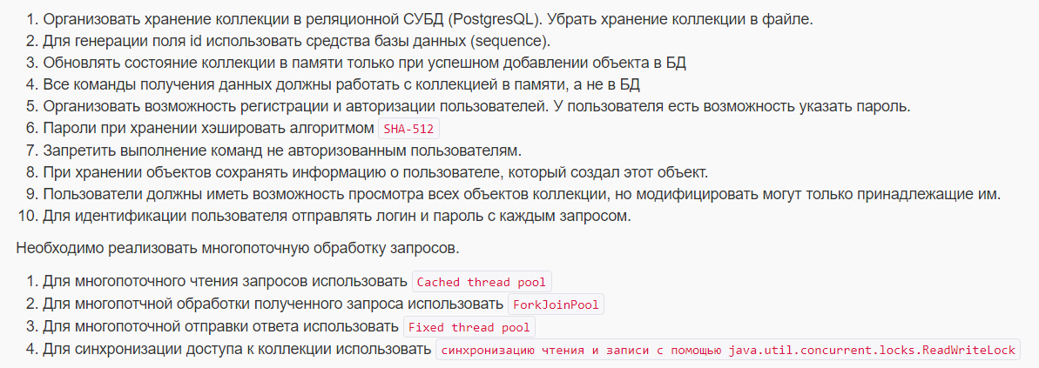Текст задания:

Исходный код и диаграмма классов разработанной программы:

[github.com/slamach/prog-lab7](https://github.com/slamach/prog-lab7)



Отчет и диаграммы классов находятся в папке ‘doc’ репозитория.

Javadoc-документация находится по адресу ‘[se.ifmo.ru/~s284724/labs/prog/lab7/](https://se.ifmo.ru/~s284724/labs/prog/lab7/)’.

Разработанная программа находится на Helios по адресу ‘~s284724/labs/prog/lab7’.

Вывод:

Во время выполнения данной лабораторной работы мы изучили основы многопоточного программирования, научились работать с базами данных, реализовывали простейшую систему учетных записей. Это все, конечно, пригодится, но я устал.